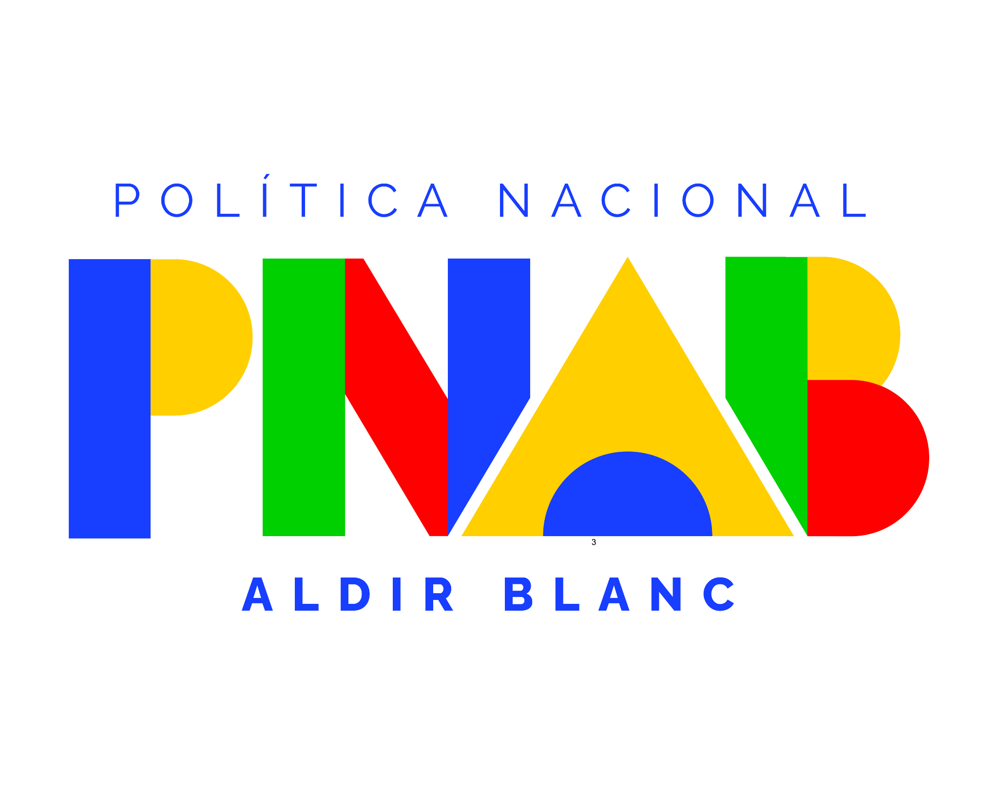

# ANEXO V

**EDITAL DE CHAMAMENTO PÚBLICO DE OSCs PARA ELABORAÇÃO E EXECUÇÃO DE PROGRAMAÇÃO ARTÍSTICA E CULTURAL - PROGRAMA DE DIFUSÃO E CIRCULAÇÃO ARTÍSTICO/CULTURAL DE ITAREMA/CE - POLÍTICA NACIONAL ALDIR BLANC - EDITAL Nº 06/2024**

# MODELO DE CARTA DE ANUÊNCIA DO PROFISSIONAL

Eu, **XXXXXXXXX (nome do profissional)**, abaixo assinado, portador do documento de identidade nº XXXXXXX, XXXXXXXXX(inserir órgão expedidor da identidade), CPF nº XXXXXXXXXX, residente e domiciliado na XXXXXXXXXXXX (inserir endereço completo), telefone/whatsapp nº XXXXXXX (DDD + inserir número de telefone), endereço eletrônico XXXXXXXX (inserir e-mail), **DECLARO** para os devidos fins que concordo em participar da equipe técnica da Organização da Sociedade Civil XXXXXXXXXX (inserir nome), em observância ao Edital de Chamamento Público para execução do em regime de parceria com a SECRETARIA DE MEIO AMBIENTE, TURISMO E CULTURA DE ITAREMA.

XXXXXXXXXX (inserir cidade), XX (inserir dia), de XXXXXX (inserir mês) de 2024.

Assinatura do Profissional

CNPJ: 07.663.941/0001-54| CGF: 06.920187-0

Praça Nossa Senhora de Fátima, Nº 48 - Centro, Itarema/CE - CEP. 62.590-000 | Tel.: (88) 3667-1133